Schülerversuch – Elektrolytische Kupferraffination
Der folgende Versuch veranschaulicht ein industriell wichtiges Verfahren zur Gewinnung von Reinkupfer. Als Rohkupfer wird eine 10-Cent-Münze verwendet. Dieser Versuch wurde bereits einmal für die Jahrgansstufe 7 & 8 durchgeführt. Aufgrund der Bedeutung des Verfahrens und der Anschaulichkeit dieses Versuches wurde er für die Klassenstufen 11 & 12 wiederholt und modifiziert. Die Darstellung erfolgt nun mit einer Graphitelektrode anstelle einer Kupferelektrode, da so die Entstehung von elementarem Kupfer besser beobachtbar ist. Außerdem wurde der Versuch in einer Petrischale durchgeführt, da so die Blaufärbung besser zu beobachten ist und je nach Schulausstattung mit Kamera oder auf dem Tageslichtprojektor gezeigt werden kann. Der Versuch zeigt eindrucksvoll ein einfaches Elektrolyseverfahren, bei welchem die zu reduzierenden Ionen nicht von Anfang an in Lösung vorliegen, sondern erst durch Oxidation von der Anode gelöst werden. Wünschenswert, aber nicht notwendig, ist das Wissen um die Entstehung von Komplexen. In jedem Fall muss bekannt sein, dass beim Lösen von Kupfersulfat in Wasser eine blaue Lösung entsteht.
Gefahrenstoffe
Schwefelsäure (0.5 M) |  |  | H: |  |  | P: -
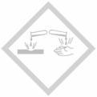

Materialien: Gleichspannungsquelle, Petrischale, 10-Cent-Münze, Graphitelektrode Kabel, Krokodilklemmen, 2 Stative mit Stativklemmen
Chemikalien: Schwefelsäure 0.5 M
Durchführung: Die Schwefelsäure wird in die Petrischale gegeben, die Elektroden am Stativ befestigt und in die Petrischale getaucht (siehe Abbildung 3). Der Pluspol wird mit der Messingelektrode (Oxidation) verbunden, der Minuspol mit der Graphitelektrode (Reduktion). Es wird eine Spannung von 5 Volt eingestellt.
Beobachtung: An der Messingelektrode entstehen nach einiger Zeit blaue Schlieren. An der Graphitelektrode wird eine Gasentwicklung beobachtet. Es kann ein brauner Niederschlag an der Graphitelektrode beobachtet werden.
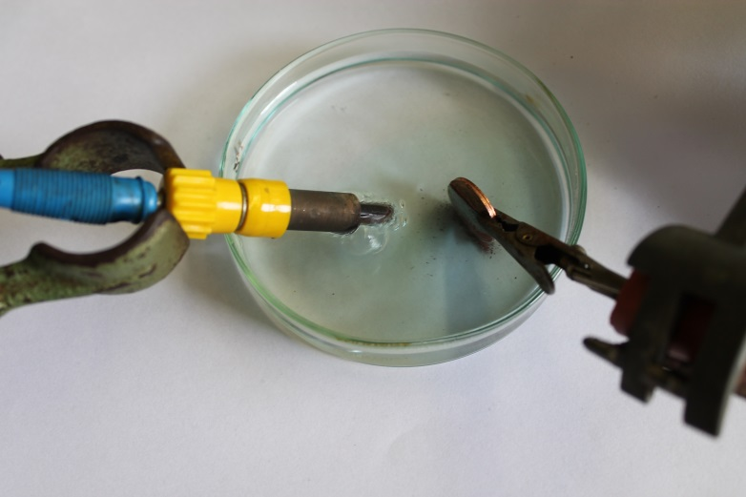
Abb. 3 - Elektrolytische Kupferraffination in Petrischale.
Deutung: An der 10-Centelektrode gehen Kupferionen in Lösung, was an der blauen Farbe zu erkennen ist. Die unedleren Metalle (Zink, Aluminium) gehen ebenfalls in Lösung, werden jedoch nicht an der Kathode reduziert, da ihr Redoxpotential niedriger als das des Kupfers ist. An der Graphitelektrode scheidet sich elementares Kupfer ab:
$$Anode: Cu_{\left(s\right)}+ 2 e^{-}$$
$Kathode: {Cu}_{(aq)}^{2+}+ 2 e^{-}→ Cu_{\left(s\right)}$
Entsorgung: Die Elektrolytlösung wird neutralisiert und in den Schwermetallbehälter gegeben.
Literatur: Blume R. (10.Juni 2013): Versuch: Kupferraffination. In http://www.chemieunterricht.de/dc2/echemie/curaffv.htm (Zuletzt abgerufen am 12.08.2015 um 15:56).

